[Einstiegsimpuls kgV und ggT]

Nachtwache

Agentin Nü und Agent Mü sind heute mit der Nachtwache im Hauptquartier an der Reihe. Dazu machen sie Kontrollgänge durch das Gebäude. Sie starten immer bei einem Kollegen im Wachraum, der die Kameraüberwachung mithilfe vieler Monitore im Auge behält. Agentin Nü startet von hier ihren Rundgang durch das komplette Erdgeschoss, in den Garten, die Garagen und zurück. Dieser dauert 28 Minuten. Agent Mü geht über das Treppenhaus in den ersten Stock und das Dachgeschoss. Er ist nach 12 Minuten wieder zurück im Wachraum. Wenn der jeweils andere gleichzeitig ankommt, dann gönnen sich die drei eine kurze Pause von 10 Minuten. Wenn Mü ankommt und Nü ist nicht da, dann startet er sofort mit einem weiteren Kontrollgang, dies macht Nü anders herum genauso. Nach wie vielen Minuten findet die erste kurze Pause statt?

Mittagessen
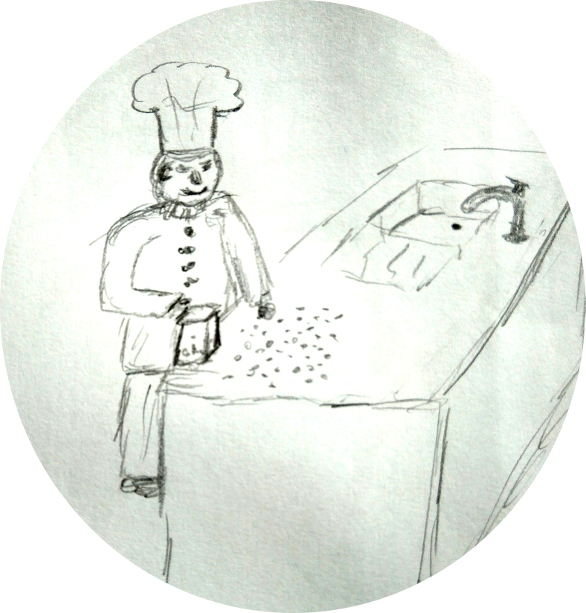
Auch Agenten haben Hunger. Meistens muss es jedoch schnell gehen, deshalb gibt es in der Kantine oft Gerichte, die der Koch Michael Michelin schnell zubereiten kann. Heute möchte er seine berühmten Fleischbällchen servieren. Diese sind zwar sehr klein, aber unheimlich lecker. Michael weiß schon aus Erfahrung, dass die Agenten entweder eine 90-er Portion für den kleinen Hunger mitnehmen, oder eine 126-er Portion direkt in der Kantine zu sich nehmen. Er hat nun zehntausend Stück vorbereitet und möchte sie immer frisch ausfrittieren, wenn eine Bestellung eingeht. Deshalb verpackt er sie in Tüten. Diese sollen jeweils gleich viele Bällchen beinhalten, so dass er aus möglichst wenigen Tüten entweder eine 90-er oder eine 126-er Portion zusammenstellen kann, ohne dass er dann nochmals einzelne Bällchen abzählen muss. Wie viele Bällchen sollte er in jede Tüte packen? Wie viele Tüten benötigt er dann, wenn eine 90-er (126-er) Portion bestellt wird?
Bilder: Eigene
Das kleinste gemeinsame Vielfache – kgV
Wenn Agent Mü 12 Minuten für einen Rundgang benötigt und Agentin Nü 28 Minuten, dann treffen sie erstmals nach 84 Minuten wieder im Wachraum aufeinander. Agent Mü hat dann sieben Runden „gedreht“, während Nü dreimal unterwegs war. Mathematisch betrachtet ist die Zahl 84 das Siebenfache von 12 und das Dreifache von 28. Sie ist somit ein Vielfaches von 12 und ein Vielfaches von 28. Eine solche Zahl nennt man gemeinsames Vielfaches von 12 und 28. Auf der Suche nach weiteren gemeinsamen Vielfachen von 12 und 28 findet man beispielsweise die Zahlen 168 und 252. Man findet jedoch keine kleinere Zahl als 84 als gemeinsames Vielfaches von 12 und 28. Deshalb nennt man die Zahl 84 das kleinste gemeinsame Vielfache von 12 und 28, kurz das kgV(12; 28). Das kleinste gemeinsame Vielfache darf dabei auch die größere der beiden Zahlen sein, so ist zum Beispiel kgV(12; 24) = 24.
Aufträge:
- Bestimme die folgenden kleinsten gemeinsamen Vielfachen:
a.) kgV(6; 7) b.) kgV(12; 18) c.) kgV(14; 18) d.) kgV(84; 102)

- Die Primfaktorzerlegungen mehrerer Zahlen lassen sich geschickt vergleichen, wenn man gleiche Primfaktoren untereinander schreibt, z.B. für die Zahlen 300 und 630 so:
300 = 2 · 2 · 3 · 5 · 5
630 = 2 · 3 · 3 · 5 · 7
a.) Führe dies für die Zahlen aus Aufgabe 1 durch. Schreibe dazu für jede Teilaufgabe die Primfaktorzerlegungen der beiden Zahlen und des kgV in drei Zeilen untereinander. Überlege dir eine Regel, wie man aus den Primfaktorzerlegungen der beiden Zahlen auf deren kgV kommen kann, und schreibe sie auf.
b.) Überprüfe deine Regel an weiteren Zahlenpaaren und deren kgV.
c.) Bestimme das kgV(9000; 41 580) mit 9000 = 2 · 2 · 2 · 3 · 3 · 5 · 5 · 5 und
41 580 = 2 · 2 · 3 · 3 · 3 · 5 · 7 · 11
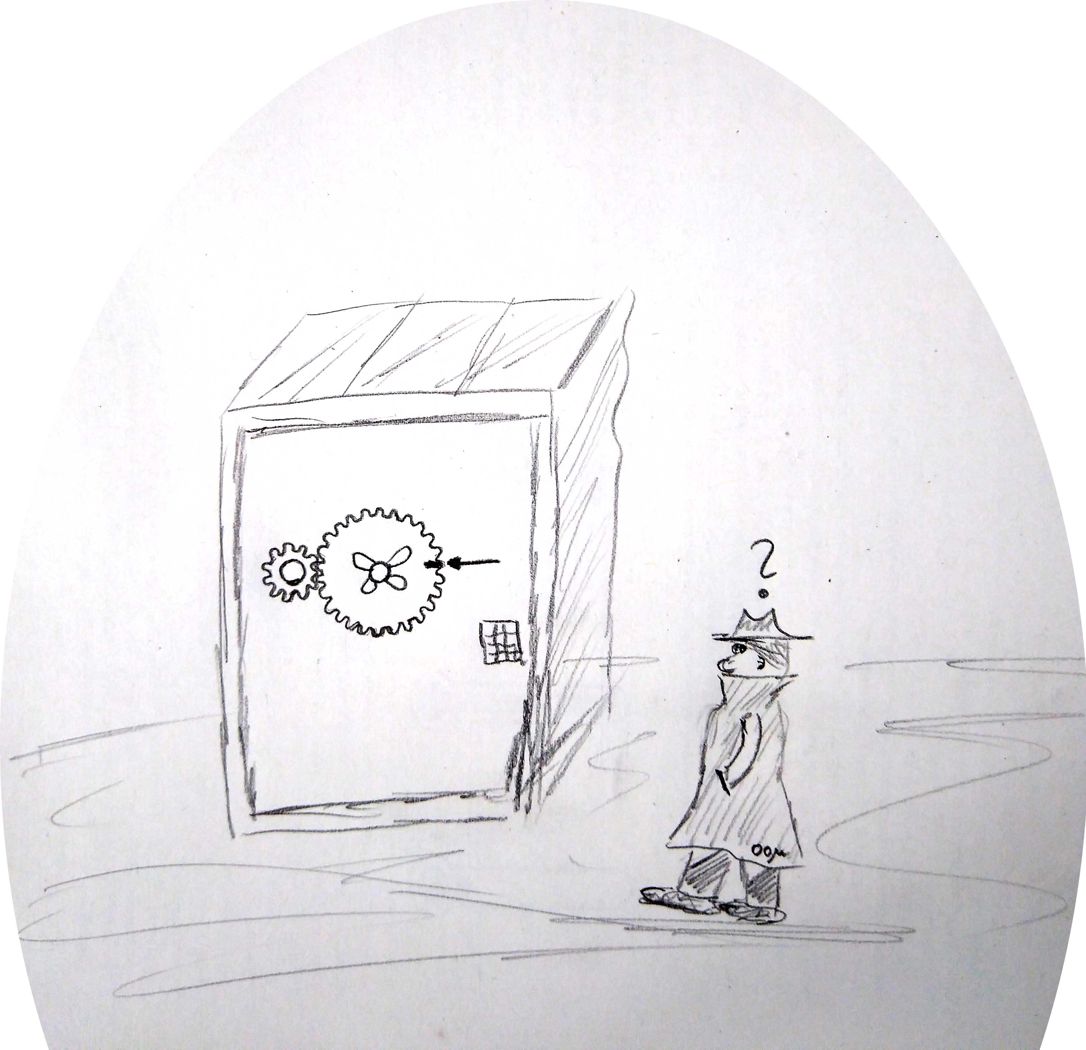

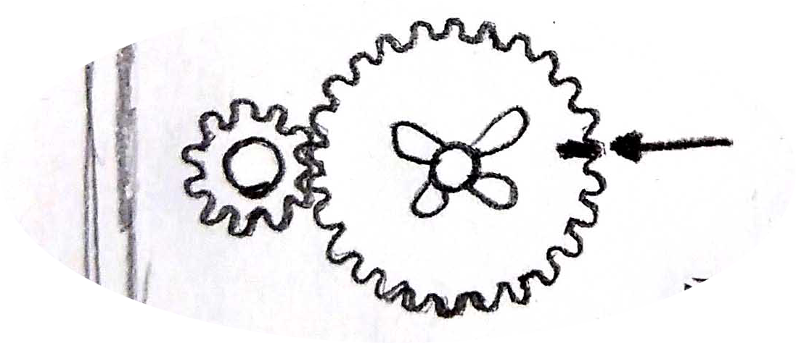
- Agent Mü muss mal wieder einen Tresor knacken. Dazu muss er eine Zahl auf einem Ziffernfeld eingeben. Die Eingabezahl lässt ein kleines Zahlenrad genau so oft um sich selbst drehen. Der Tresor geht auf, wenn sich dadurch das große Zahlenrad wieder an der gleichen Position wie vor der Eingabe befindet.
Was muss er eingeben?

- * „Das kgV kann bei der Addition und Subtraktion von Brüchen sehr hilfreich sein.“
Wie ist diese Aussage gemeint? Führe zunächst einige Beispieladditionen von Brüchen durch. Überlege dabei: Wie kann das kgV welcher Zahlen geschickt eingesetzt werden? Wie kann / würde man ohne die Kenntnis dieses kgV vorgehen? Formuliere dann eine Vorgehensweise zur Addition und Subtraktion von Brüchen, in der das kgV (geschickt) eingesetzt wird.
Der größte gemeinsame Teiler – ggT
Die Portionen in der Agentenkantine sind 90 oder 126 Fleischbällchen. Vergleicht man die Teilermengen der beiden Zahlen, so findet man einige Teiler, die in beiden Teilermengen vorkommen, die sogenannten gemeinsamen Teiler (im Folgenden in Fettdruck dargestellt).
T₉₀ = {1; 2; 3; 5; 6; 9; 10; 15; 18; 30; 45; 90} und T₁₂₆ = {1; 2; 3; 6; 7; 9; 14; 18; 21; 42; 63; 126}
Die 18 ist darunter der größte gemeinsame Teiler, der ggT(90; 126). Wenn die Packungsgröße des Koches 18 beträgt, so kann er für die 90-er Portion fünf ganze Tüten verwenden und für die 126-er Portion benötigt er sieben Tüten. Das ist die bestmögliche Variante, wenn er keine einzelnen Bällchen abzählen möchte (also dass nur ganzzahlig viele Tüten für beide Portionsgrößen verwendet werden) und er dabei möglichst wenige Tüten insgesamt benötigt.
Der größte gemeinsame Teiler darf dabei auch die kleinere der beiden Zahlen sein, so ist ggT(12; 24) = 12. Für den Fall, dass die Zahlen außer der 1 keinen gemeinsamen Teiler haben, der ggT also 1 ist, nennt man sie teilerfremd. So sind zum Beispiel 6 und 13 teilerfremd, da ggT(6; 13) = 1.

Aufträge
- Bestimme die folgenden größten gemeinsamen Teiler:
a.) ggT(12; 18) b.) ggT(15; 45) c.) ggT(64; 96) d.) ggT(65; 91)

- Die Primfaktorzerlegungen mehrerer Zahlen lassen sich geschickt vergleichen, wenn man gleiche Primfaktoren untereinander schreibt, z.B. für die Zahlen 300 und 630 so:
300 = 2 · 2 · 3 · 5 · 5
630 = 2 · 3 · 3 · 5 · 7
a.) Führe dies für die Zahlen aus Aufgabe 1 durch. Schreibe dazu für jede Teilaufgabe die Primfaktorzerlegungen der beiden Zahlen und des ggT in drei Zeilen untereinander. Überlege dir eine Regel, wie man aus den Primfaktorzerlegungen der beiden Zahlen auf deren ggT kommen kann, und schreibe sie auf.
b.) Überprüfe deine Regel an weiteren Zahlenpaaren und deren ggT.
c.) Bestimme den ggT(9000; 41 580) mit 9000 = 2 · 2 · 2 · 3 · 3 · 5 · 5 · 5 und
41 580 = 2 · 2 · 3 · 3 · 3 · 5 · 7 · 11

- Der rechteckige Balkon des Agenten-Hauptquartiers soll einen neuen Bodenbelag aus möglichst großen, quadratischen Fliesen bekommen. Dabei soll keine Fliese zerteilt werden. Wie groß sollten die Fliesen sein, wenn der Balkon 6,75m breit und 3,60m tief ist?

- * „Der ggT kann beim Kürzen von Brüchen sehr hilfreich sein.“
Wie ist diese Aussage gemeint? Führe zunächst einige Versuche an kürzbaren Brüchen durch. Überlege dabei: Wie kann der ggT von Zähler und Nenner geschickt eingesetzt werden? Wie kann / würde man ohne die Kenntnis dieses ggT vorgehen? Formuliere dann eine Vorgehensweise zum Kürzen von Brüchen, in der der ggT eingesetzt wird. Vergleiche dann die beiden Vorgehensweisen (Kürzen mit / ohne Ermittlung des ggT).

Weitere Übungen zu kgV und ggT

- Während ihrer langweiligen Nachtschicht schickt Agentin Nü eine verschlüsselte Botschaft an Agent Mü. Entschlüssele sie.
A | B | C | D | E | F | G | H | I | J | K | L | M | N | O | P | Q | R | S | T | U | V | W | X | Y | Z
1 | 2 | 3 | 4 | 5 | 6 | 7 | 8 | 9 | 10 | 11 | 12 | 13 | 14 | 15 | 16 | 17 | 18 | 19 | 20 | 21 | 22 | 23 | 24 | 25 | 26
ggT(15; 25) – ggT(19; 38) – kgV(1; 19) – ggT(5; 125) – kgV(2; 7)
ggT(27; 45) – ggT(28; 70) ggT(24; 140) – kgV(6; 9) – ggT(35; 65) – kgV(3; 9)
kgV(2; 9) – ggT(42; 147) – kgV(1; 14) – ggT(28; 40) – kgV(5; 5) – ggT(56; 154) ?

- Auf der Rasenfläche des Agenten-Hauptquartiers soll eine rechteckige Landefläche für Hubschrauber durch Lampen umrahmt werden. Die Landefläche soll 16 m lang und 12 m breit sein. Der Abstand der Lampen soll gleich groß sein und in „ganzen Metern“ gewählt werden. An allen vier Ecken muss eine Lampe gesetzt werden. Bestimme, wie viele Lampen dazu auf jeden Fall nötig sind.

- Aus vielen kleinen Bauklötzen mit den Maßen 3 cm x 5 cm x 6 cm soll ein Würfel gebaut werden. Berechne: Wie viele Bauklötze benötigt man dazu mindestens und welche Maße hat der Würfel dann?

- Beim sogenannten Cooper-Test darf man auf der 400m-Bahn im Leichtathletik-Stadion zwölf Minuten lang so viele Runden laufen, wie man schafft. Beim Sporttag der Agenten läuft Agent Mü gegen einen deutlich fitteren Kollegen. Während Mü für eine Runde 84 s benötigt, ist der Kollege bereits jeweils nach 72 s wieder an der Startlinie. Ermittle, ob es während des Cooper-Tests passiert, dass Mü die Startlinie gleichzeitig mit seinem Kollegen überquert.

- Der Keller des Agenten-Hauptquartiers wurde etwas niedriger gebaut als das Erdgeschoss. Vom Kellerboden zum Erdgeschossboden sind es 2,73 m. Vom Erdgeschossboden zum Boden des ersten Obergeschosses sind es dagegen 3,15 m. Dennoch verbindet eine Treppe den Keller mit dem ersten Obergeschoss, deren Stufen überall gleich hoch sind und in allen drei Geschossen mit dem jeweiligen Boden ohne Absatz abschließen. „Damit ist eigentlich klar, wie hoch die einzelnen Stufen sind!“, meint Agentin Nü. Erläutere, weshalb sie in ihrer Aussage den Ausdruck „eigentlich klar“ und nicht die Wortwahl „eindeutig klar“ verwendet.

- * Überzeuge dich von der Richtigkeit der folgenden Aussage mithilfe einiger selbstgewählter Beispiele und begründe dann, dass sie allgemeingültig ist:
„Das Produkt aus zwei Zahlen ist gleich dem Produkt ihres ggT mit ihrem kgV“

